实训2：使用Dockerfile构建镜像

**一、实验目的**

学习如何编写Dockerfile

**二、实验描述**

1. 为CentOS镜像安装vim编辑器
2. 主要步骤：
   * 下载CentOS镜像
   * 编辑Dockerfile文件
   * 创建新镜像

**三、实验环境**

* 系统版本：centos 7.6
* docker版本： 18.06.1-ce及以上

**四、实验知识点**

* Dockerfile基础
* 提交新镜像

**五、实验步骤**

**1. 下载或导入已保存在本地的CentOS基础镜像。**

docker pull centos

或

docker load -i /root/images/centos.tar.gz

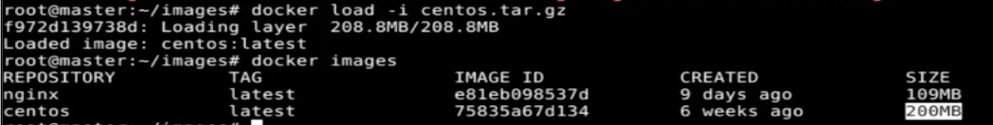

**2. 进入/root/addvim目录。**

cd /root/addvim

**3. 编写Dockerfile文件。**

vim Dockerfile

FROM centos:latest

ADD packages.tar.gz /root/

**4. 运行docker build构建新镜像，并新命名为centos-addvim。**

docker build --rm -t centos-addvim .

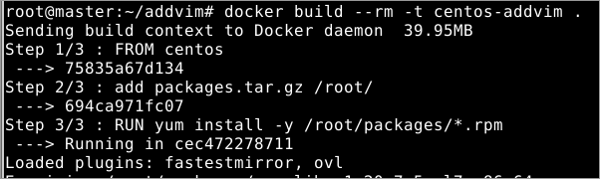

**5. 查看新镜像。**

docker images

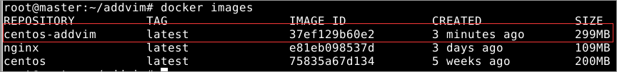

**6. 使用新镜像运行容器。**

docker run -it -d centos-addvim



**7. 查看正在运行的容器。**

docker ps



**8. 进入容器操作**

docker exec -it XXXX /bin/bash

**六、总结**

通过Dockerfile文件构建新的镜像。并会使用简单的docker命令。